MỤC LỤC

HƯỚNG DẪN SỬ DỤNG

1. KHÁCH HÀNG
2. Chức năng đăng ký

**Mô tả:**

Chức năng đăng ký là chức năng cho phép người dùng tạo một tài khoản cá nhân trên trang web. Trong form đăng ký người dùng cung cấp những thông tin cá nhân cần thiết (địa chỉ email, tên, số điện thoại, …) cho bên quản lý. Chức năng này cung cấp một bản hợp đồng cam kết, thỏa thuận những điều khoản giữa người đăng ký và phía quản lý.

**Hướng dẫn sử dụng:**

Bước 1: Tại trang chủ ở góc phải phía trên ta chọn “Đăng ký”



Bước 2: Nhập đầy đủ thông tin vào form



Bước 3: Sau khi hoàn tất bước nhập dữ liệu vào form (dữ liệu phải đúng định dạng và hợp lệ) nhấn nút “Đăng ký” để tiếp tục



Sau khi đăng ký thành công bạn sẽ được chuyển sang giao diện đăng nhập



Nếu bạn đã có tài khoản từ trước thì có thể chọn “Đăng nhập” như hình bên dưới để vào trang đăng nhập

1. Chức năng đăng nhập:

**Mô tả:**

Chức năng đăng nhập là chức năng cho phép người dung truy cập vào hệ thống thông qua tài khoản đã đăng ký trước đó.

**Hướng dẫn sử dụng:**

Bước 1: Trong giao diện trang chủ, ta chọn “Đăng nhập” ở góc trên bên phải ngay trước “Đăng ký”



Bước 2: Sau khi đến giao diện Đăng nhập, nhập thông tin email, mật khẩu tương ứng vào form



Bước 3: Chọn ghi nhớ nếu muốn thông tin tự động điền cho những lần đăng nhập sau này



Bước 4: Chọn quên mật khẩu khi không nhớ mật khẩu để tiến hành thực hiện các bước Đặt lại mật khẩu



Bước 5: Sau khi đã hoàn tất nhập thông tin vào form, thì nhấn nút “Đăng nhập” để tiến hành đăng nhập hệ thống



Nếu chưa có tài khoản người dùng có thể chọn vào “Đăng ký” để chuyển hướng đến trang Đăng ký

***Lưu ý***: Thông tin đăng nhập phải đúng định dạng và đảm bảo đã đăng ký tài khoản trước đó

* *Nhập vào email không đúng định dạng:*



* *Nhập vào email không tồn tại:*



Bước 6: Nếu tài khoản là admin thì sẽ được đưa đến trang chủ của trang admin.



Nếu tài khoản của bạn là khách hàng thì sẽ được đưa đến trang chủ. Username được hiển thị bên góc bên phải ngoài cùng.

1. Chức năng đăng xuất:

**Mô tả:**

Chức năng đăng xuất là chức năng cho phép người dùng thoát tài khoản đã đăng nhập ra khỏi hệ thống. Sau khi đăng xuất người dùng sẽ được chuyển về trang chủ.

**Hướng dẫn sử dụng:**

Bước 1: Sau khi đã đăng nhập vào được hệ thống, nếu muốn đăng xuất ta chỉ cần nhấn chọn “Đăng xuất” ở góc bên phải trên header.

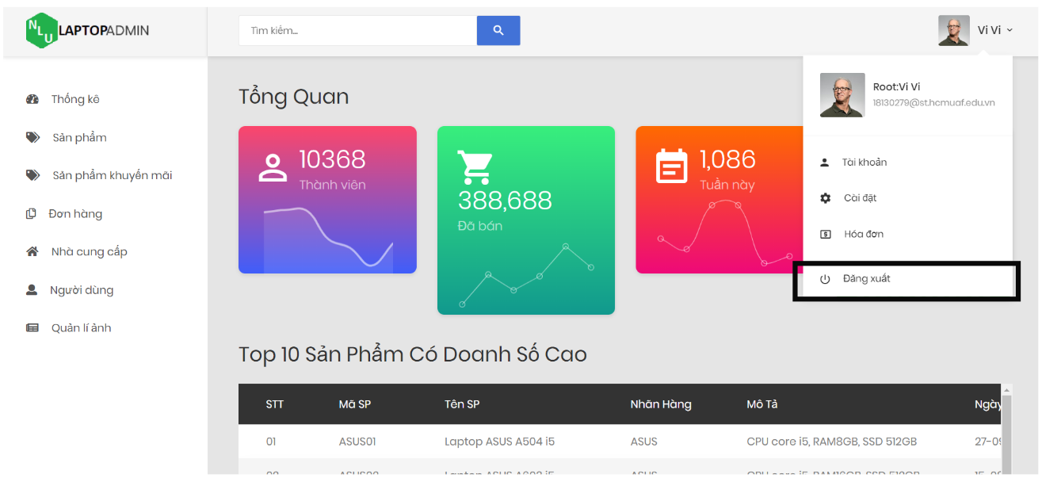Khi đăng xuất ở trang admin thì chọn vào tài khoản và chọn đăng xuất:

Sau đó chúng ta sẽ được chuyển về màn hình trang chủ.

1. Chức năng xem thông tin tài khoản:

**Mô tả:**

Chức năng này cho phép người dùng xem thông tin tài khoản của mình (Lưu ý: Người dùng phải đăng nhập vào hệ thống với tài khoản đã đăng ký trước đó).

**Hướng dẫn sử dụng:**

Bước 1: Người dùng đăng nhập hệ thống bằng tài khoản khách hàng đã đăng ký.

Bước 2: Chọn vào tên tài khoản khách hàng ngay vị trí link “Đăng nhập” đã được thay thể bởi tên khách hàng.



Bước 3: Hệ thống hiển thị trang thông tin tài khoản khách hàng tương ứng với tài khoản đã đăng nhập trước đó.



Bước 5: Tại đây, người dùng có 2 lựa chọn: Thay đổi mật khẩu hoặc Thay đổi thông tin.

* Thay đổi mật khẩu khi cảm thấy mật khẩu hiện tại không an toàn hoặc thay đổi theo sở thích cá nhân,…
* Thay đổi thông tin nếu phát hiện có thông tin bị sai.



Sau khi chọn “Thay đổi mật khẩu” người dùng sẽ được chuyển sang giao diện thay đổi mật khẩu tài khoản như sau:

Sau khi chọn “Thay đổi thông tin” người dùng sẽ được chuyển sang giao diện thay đổi thông tin tài khoản như sau:

1. Chức năng thay đổi thông tin tài khoản:

**Mô tả:**

Chức năng thay đổi thông tin là chức năng cho phép khách hàng thay đổi những thông tin của tài khoản hiện tại mà mình đang đăng nhập.

**Hướng dẫn sử dụng:**

Bước 1: Khách hàng phải đăng nhập vào hệ thống bằng tài khoản của mình đã đăng ký từ trước

Bước 2: Chọn vào tên tài khoản khách hàng ngay vị trí link “Đăng nhập” đã được thay thể bởi tên khách hàng.

Bước 3: Chọn “Thay đổi thông tin”

Bước 4: Sau khi vào giao diện thay đổi thông tin, người dùng sẽ tiến hành nhập thông tin cần thay đổi vào những trường mà ta muốn thay đổi



Bước 5: Sau khi đã nhập các thông tin cần thay đổi ta có thể nhấn “Lưu” để tiến hành thay đổi thông tin.



Hệ thống thống sẽ thông báo đã thực hiện thành công thao tác lưu thông tin. Chọn trở về trang chủ để kết thúc quá trình thay đổi thông tin tài khoản.



Hoặc tại giao diện thay đổi thông tin ta chọn “Hủy” để bỏ các thông tin thay đổi ở phía trên.



1. Chức năng thay đổi mật khẩu:

**Mô tả:**

Chức năng thay đổi mật khẩu là chức năng cho phép khách hàng thay đổi mật khẩu của tài khoản mà họ đang đăng nhập vào trang web.

**Hướng dẫn sử dụng:**

Bước 1: Khách hàng phải đăng nhập vào hệ thống thông qua tài khoản mà mình đã đăng ký trước đó



Bước 2: Chọn “Tài khoản”



Bước 3: Chọn tiếp “Thay đổi mật khẩu”



Bước 4: Sau khi đã vào giao diện “Thay đổi mật khẩu”, người dùng nhập mật khẩu cũ, nhập mật khẩu cũ mới và nhập lại mật khẩu mới.



Bước 5: Nhấn “Lưu” để tiến hành đổi mật khẩu.

Ngoài ra chúng ta có thể nhấn “Hủy” để tiến hành bỏ những thay đổi đã nhập ở trên



Sau khi hủy sẽ quay lại trang thông tin tài khoản.

Nếu nhập lại mật khẩu mới không khớp hoặc mật khẩu không đúng định dạng thì sẽ thông báo và thao tác thay đổi thất bại.



Nếu mật khẩu mới và mật khẩu nhập lại của nó giống nhau thì hệ thống sẽ báo thành công và quay lại trang thông tin tài khoản.

1. Chức năng quên mật khẩu:

**Mô tả:**

Chức năng quên mật khẩu là chức năng giúp người dùng có thể đặt lại mật khẩu thông qua email khôi phục của người dùng đã đăng ký từ trước.

**Hướng dẫn sử dụng:**

Bước 1: Người dùng chọn “Đăng nhập”

Bước 2: Sau khi vào giao diện đăng nhập, chọn tiếp “Quên mật khẩu”

Bước 3: Sau khi chuyển qua giao diện mới, ta nhập email đã đăng ký từ trước vào và nhấn gửi

Bước 4: Nếu mail chưa đăng ký thì sẽ thông báo



Nếu mail đã đăng ký thì sẽ báo thành công.

Bươc 5: Khách hàng check mail và click vào địa chỉ trong thư.



Bước 6: Sau khi đã nhấn vào địa chỉ trong mail khách hàng được chuyển đến trang thay đổi mật khẩu. Tại đây khách hàng có thể xem lại mật khẩu hoặc thực thiện đổi mật khẩu.



1. Chức năng lọc

**Mô tả:**

Chức năng lọc sản phẩm được sử dụng để khách hàng có thể tự do lựa chọn những sản phẩm theo những tiêu chí nhất định như giá tiền, kích thước và màu sắc sản phẩm, nhãn hiệu,...

**Hướng dẫn sử dụng:**

Bước 1: Người dùng chọn trang “Xe máy” trên trang chủ.



Bước 2: Sau khi website chuyển hướng sang trang sản phẩm chứa danh sách sản phẩm. Thì tại đây người dùng mới có thể lọc sản phẩm theo yêu cầu của mình.



Bước 3: Người dùng tiến hành lọc sản phẩm theo dãy thuộc tính bên trái màn hình.Tại đây người dùng có thể chọn lọc theo loại sản phẩm, theo hãng sản xuất, theo giá,… tùy theo nhu cầu. Người dùng có thể lọc cùng lúc nhiều thuộc tính.



1. Chức năng xem chi tiết sản phẩm

**Mô tả:**

Xem chi tiết sản phẩm là chức năng mà ở đó thể hiện một cách đầy đủ hoặc tương đối đầy đủ những thông số kỹ thuật của sản phẩm, thông tin về sản phẩm, những đánh giá của khách hàng, những ưu điểm nổi bật của sản phẩm so với những sản phẩm khác, …

**Hướng dẫn sử dụng:**

Bước 1: Người dùng chọn “Xe máy” hoặc trang “Trang chủ” trên menu của thanh header.



Bước 2: Sau khi website chuyển hướng sang trang sản phẩm chứa danh sách sản phẩm hoặc những sản phẩm có tại trang chủ. Thì tại đây người dùng mới có thể xem chi tiết sản.

Danh sách sản phẩm tại trang Xe máy:



Danh sách sản phẩm tại trang Trang chủ:



Bước 3: Người dùng tiến hành chọn vào hình ảnh của sản phẩm mình cần để chuyển đến trang chi tiết sản phẩm tương ứng

Bước 4: Người dùng có thể chuyển qua lại các tab để xem thêm về thông tin, đánh giá, so sánh.

1. **Chức năng tìm kiếm**

**Mô tả:**

Tìm kiếm là chức năng hỗ trợ khách hàng có thể tìm kiếm các sản phẩm mà mình muốn tìm ở trong trang bằng cách nhập vào từ khóa. Dựa trên nội dung đó, hệ thống sẽ trả về những kết quả sản phẩm giống hoặc tương tự giúp hạn chế hiển thị những sản phẩm không cần thiết.

**Hướng dẫn sử dụng:**

Bước 1: Chọn biểu tượng kính lúp trên thanh header.



Bước 2: Nhập từ khóa muốn tìm và nhấn enter để tìm kiếm.



Bước 3: Hệ thống thực hiện câu truy vấn để hiển thị kết quả tìm kiếm trả về.

* Nếu không tìm thấy sản phẩm phù hợp với từ khóa, hệ thống sẽ hiển thị lên màn hình thông báo “Không tìm thấy sản phẩm”.
* Nếu có sẽ hiển thị danh sách sản phẩm tương ứng với từ khóa đã nhập.

1. **Chức năng thêm sản phẩm vào giỏ hàng**

**Mô tả:**

**Hướng dẫn sử dụng:**

1. **Chức năng giỏ hàng**

**Mô tả:**

**Hướng dẫn sử dụng:**

1. **ADMIN**
2. **Chức năng quản lý nhân viên**

**Mô tả:**

**Hướng dẫn sử dụng:**

1. **Chức năng quản lý khách hàng**

**Mô tả:**

**Hướng dẫn sử dụng:**

1. **Chức năng quản lý quảng cáo**

**Mô tả:**

**Hướng dẫn sử dụng:**

1. **Chức năng quản lý sản phẩm**

**Mô tả:**

**Hướng dẫn sử dụng:**

1. **Chức năng quản lý đơn hàng**

**Mô tả:**

**Hướng dẫn sử dụng:**

1. **Chức năng quản lý đánh giá**

**Mô tả:**

**Hướng dẫn sử dụng:**